**潍坊市住房和城乡建设局关于公布第一批低碳社区验收项目的通知**

潍坊市住房和城乡建设局关于公布第一批低碳社区验收项目的通知

潍建节科字[2015]9号

各县市区住房和城乡建设局、市属各开发区建设局：

　　依据潍坊市《关于建设低碳示范社区的指导意见》、《关于组织低碳示范社区项目首轮验收的通知》，我局对符合验收条件的低碳社区进行了首轮验收并公示结束，现予以公布。

　　各有关县市区（市属开发区）积极贯彻落实市政府文件相关政策，加强对公示项目的监督管理，确保其示范性和带动性。

　　附件：[潍坊市第一批低碳社区验收项目名单.xlsx](https://resources.pkulaw.cn/upload/xls/6364868271828650009891140.xlsx)

潍坊市住房和城乡建设局

2015年8月24日

©北大法宝：（[www.pkulaw.com](https://www.pkulaw.com)）专业提供法律信息、法学知识和法律软件领域各类解决方案。北大法宝为您提供丰富的参考资料，正式引用法规条文时请与标准文本核对。 欢迎查看所有[产品和服务](http://www.pkulaw.net/" \t "_blank)。  
[法宝快讯： 如何快速找到您需要的检索结果？ 法宝 V6 有何新特色？](http://www.pkulaw.com/helps/69.html" \t "_blank)

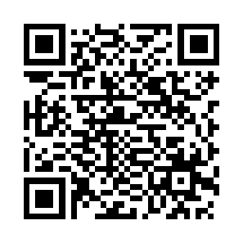

扫描二维码阅读原文

原文链接：[https://www.pkulaw.com/lar/ed68561faa026bcc86ed146bfd19ff56bdfb.html](https://www.pkulaw.com/lar/ed68561faa026bcc86ed146bfd19ff56bdfb.html" \t "_blank)